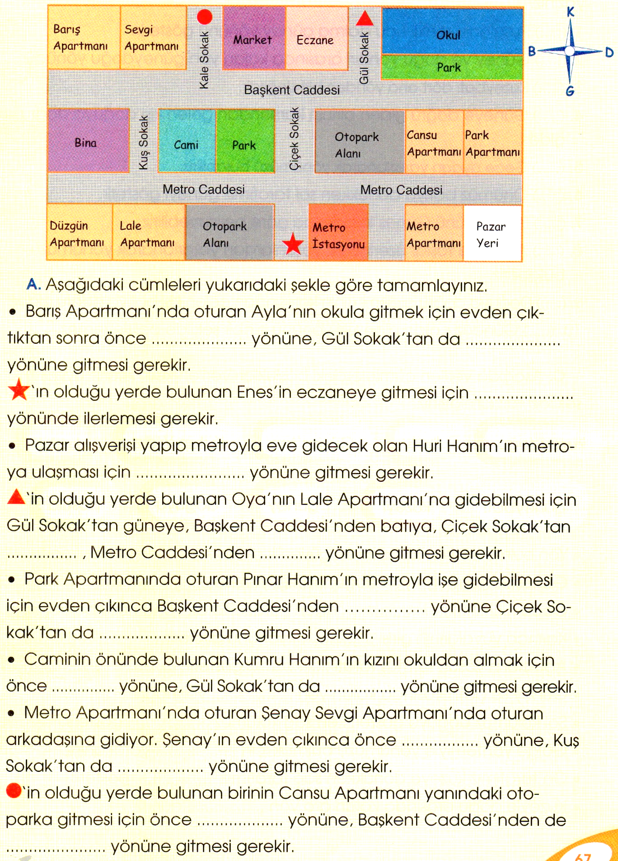
YÖNLER VE YÖN BULMA YÖNTEMLERİ DEĞERLENDİRME
